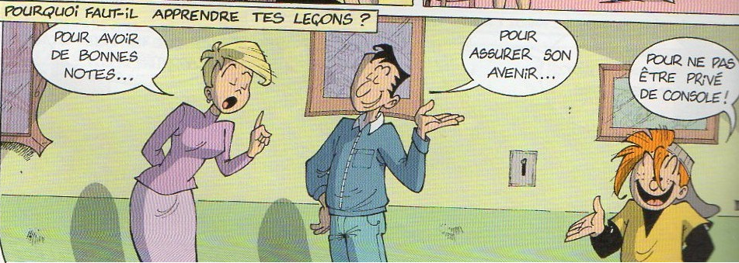

**A. Coche les phrases qui te correspondent :**

|  |  |
| --- | --- |
| ❒ J’apprends toute la leçon par coeur | 🔾 J’apprends les définitions par coeur |
| ❒ Je lis une fois ma leçon et je la connais | 🔾 Je refais les exercices que nous avons corrigés en classe |
| ❒ Je réécris toute la leçon | 🔾 Je demande à un adulte de me poser des questions sur la leçon |
| ❒ Si j’ai écouté en classe, je n’ai pas besoin d’apprendre | 🔾 Je retiens aussi le plan de la leçon |
| ❒ J’apprends seulement les titres et ce qui est souligné | 🔾 J’apprends ma leçon puis je ferme mon cahier pour réciter dans ma tête |
| ❒ J’apprends seulement la veille du contrôle | 🔾 J’apprends aussi les cartes ou les shémas vus en classe |
| ❒ Je révise ma leçon devant la télévision | 🔾 Je révise ma leçon en plusieurs fois pour mieux la retenir |
| **TOTAL de carrés cochés :** | **TOTAL de ronds cochés :** |

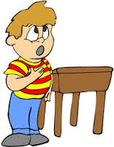

**RECITER :** Je ferme mon cahier et je récite dans ma tête

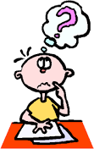

**B. Retrouve l’ordre des étapes pour réussir ton contrôle :**

**VERIFIER :** Je vérifie grâce à la fiche de révision que je suis prêt

1. ……………………………………………………………………………………………….



2. ……………………………………………………………………………………………….

**LIRE :** Je lis plusieurs fois la leçon

 3. ……………………………………………………………………………………………….



4. ………………………………………………………………………………………………..

**RETENIR :** Je retiens par cœur les définitions et les mots-clés en fermant mon cahier

**C. Je recopie la méthode pour « apprendre ses leçons » sur UNE CARTE MENTALE :**

**1.** Les 4 pétales correspondent aux 4 étapes, choisis une couleur pour chacune d’entres elles

**2.** Remplir chaque feuille avec les différentes méthodes possibles

**3.** J’emmène mon dessin avec moi et je l’accroche dans ma chambre pour m’en souvenir et être prêt pour chaque contrôle